АЛГОРИТМ
информирования педагогическими работниками родителей, опекунов, попечителей обучающихся и (или) сотрудников органов внутренних дел о наличии признаков насилия в отношении несовершеннолетних

Проблема защиты детей от жестокого обращения и насилия, в силу их наименьшей защищенности, не теряет актуальности. Выявление несовершеннолетних, ставших жертвой насилия, наряду с сотрудниками территориальных органов внутренних дел (далее – ОВД), осуществляется педагогическими работниками учреждений образования.
Насилие – любая форма взаимоотношений, направленная на установление или удержание контроля над другим человеком.
Выделяют несколько основных форм насилия: физическое, сексуальное, психическое.
Физическое насилие – преднамеренное нанесение ребенку физических повреждений, которые могут привести к смерти, или вызывают серьезные, требующие медицинской помощи нарушения физического или психического здоровья, или ведут к отставанию в развитии; телесные наказания, наносящие ущерб физическому или психическому здоровью ребенка.

Психическое (эмоциональное) насилие – длительное, постоянное или периодическое психологическое воздействие, приводящее к формированию у ребенка патологических черт характера или нарушающее развитие его личности.
Указанные действия выражаются в однократном или хроническом воздействии на ребенка, враждебном или безличном отношении к нему. Последствия их приводят к снижению самооценки, утрате веры в себя, формированию патологических черт характера, вызывающих нарушение социализации.
Психическое насилие по своей сущности является наиболее латентным, так как сложнодоказуемо ввиду отсутствия внешних следов.

Сексуальное насилие – вовлечение ребенка с его согласия или без такового в прямые или непрямые действия сексуального характера
со взрослым с целью получения последним сексуального удовлетворения или выгоды. Сексуальное насилие включает как прямые сексуальные контакты, так и непрямые: демонстрация ребенку обнаженных гениталий, демонстрация порнографических материалов, а также вовлечение ребенка в изготовление подобных материалов, подглядывание за ребенком во время совершения им интимных процедур, «груминг», осуществляемый, как правило, посредством сети Интернет.
Указанное насилие также является высоколатентным явлением, так как по различным причинам (чувство боязни, стыда, вины и т.п.) сталкивающиеся с сексуальным насилием дети редко обращаются за помощью.
Раннее выявление случаев насилия в отношении несовершеннолетних и оказание детям комплексной помощи минимизирует вред их здоровью и развитию.
Целью информирования является повышение оперативности в получении информации о фактах жестокого обращения с несовершеннолетними с целью своевременного реагирования и оказания необходимой помощи различными субъектами профилактики правонарушений в сфере их компетенции.
Педагогическим работникам – в ходе образовательного процесса, изучения особенностей семейного воспитания обучающихся, при проведении бесед с обучающимися и их законными представителями необходимо обращать внимание на:
1. Признаки физического насилия: множественные синяки, царапины и рубцы, ожоги, ссадины, различного рода травмы. Наиболее распространенным свидетельством физического насилия являются синяки. О неслучайном характере любых повреждений на теле ребенка свидетельствует:
их расположение (на плечах, груди, ягодицах, внутренней поверхности бедер, на щеках и т.д.);
очертания повреждений на коже напоминают те предметы, которыми они были нанесены (пряжка ремня, шнур, палка, следы пальцев). Могут быть множественные следы избиения, при этом наряду со свежими повреждениями могут визуализироваться старые рубцы и шрамы.
2. Формы психического насилия: открытое неприятие и критика ребенка, оскорбление и унижение его достоинства, угрозы, проявляющиеся в словесной форме без физического насилия, преднамеренная физическая или социальная изоляция, предъявление ребенку чрезмерных требований, не соответствующих его возрасту и возможностям; однократное грубое психическое воздействие, вызвавшее у ребенка психическую травму.
3. Особенности физического состояния и поведения ребенка: сексуализированное поведение (например, интерес у ребенка к фильмам эротического и порнографического характера, имитация полового акта с помощью кукол, склонность к сексуальным действиям с другими детьми), заниженная самооценка, отвращение, стыд, вина, недоверие, чувство собственной испорченности, несвойственные ранее ребенку непристойные выражения, суицидальные разговоры и попытки и др.
4. Особенности взаимоотношений в семье, если наблюдаются:
неоднократное обращение за медицинской помощью в связи с повреждениями;
несоответствие характера повреждения обстоятельствам случившегося по рассказам законных представителей или очевидцев;
противоречивые, путаные объяснения законных представителей о причинах возникновения травмы у ребенка;
обвинение в случившемся самого несовершеннолетнего;
отсутствие обеспокоенности за судьбу и здоровье ребенка, бездействие или позднее обращение за медицинской помощью;
неадекватная оценка тяжести травмы, стремление ее преувеличить или приуменьшить;
обеспокоенность собственными проблемами, рассказы о том, как их наказывали в детстве.
Перечисленные признаки еще не свидетельствуют о том, что в отношении ребенка имело место насилие, они могут быть обусловлены другими причинами. Тем не менее, такие «знаки» должны привлечь внимание педагогического работника.
Также поводом для информирования законных представителей обучающихся и (или) сотрудников органов внутренних дел (далее – ОВД) о наличии признаков насилия в отношении несовершеннолетних может быть:
информация, поступившая от ребенка;
информация, поступившая от членов семьи несовершеннолетнего;
информация, поступившая от работников учреждений образования;
информация, поступившая от сверстников и друзей, соседей, иных граждан;
информация, собранная в ходе психологической диагностики, наблюдений за ребенком;
информация, поступившая от медицинского работника учреждения образования.

Информирование педагогическими работниками родителей, опекунов, попечителей обучающихся и (или) сотрудников органов внутренних дел о наличии признаков насилия в отношении несовершеннолетних

При выявлении признаков (фактов) насилия над ребенком, указанных в пунктах 1-4 настоящего Алгоритма или при получении информации от третьих лиц педагогические работники незамедлительно (в тот же рабочий день либо не позднее следующего рабочего дня) информируют (в устной форме) об этом своего руководителя и специалиста социально-педагогической и психологической службы учреждения образования.
Руководитель учреждения образования после того, как ему стало известно о признаках (факте) насилия:
незамедлительно сообщает по телефону в управление (отдел) образования, спорта и туризма рай(гор)исполкома и ОВД для принятия мер реагирования, в тот же рабочий день либо не позднее следующего рабочего дня направляет письменную информацию в указанные государственные органы;
поручает педагогу-психологу учреждения образования провести консультацию (беседу) с несовершеннолетним, ставшим жертвой насилия, в целях устанавливания причин травм у ребенка и оказания ему психологической помощи;
незамедлительно информирует родителей, опекунов, попечителей о признаках (факте) насилия в отношении несовершеннолетнего, в случае если насилие в отношении ребенка совершено со стороны третьих лиц.

Сотрудники ОВД при получении информации от руководителя учреждения образования:
осуществляют изучение и анализ поступившей информации;
в установленном порядке проводят проверку по представленной информации.
В случае, если стало известно о факте насилия, совершенном законным представителем, руководитель учреждения не информирует последнего. В таком случае необходимо организовать работу в соответствии с Методическими рекомендациями по межведомственному взаимодействию субъектов профилактики в вопросах выявления детей, оказавшихся в неблагополучной ситуации, утвержденными 14.12.2017 Министром образования Республики Беларусь, и принять меры, направленные на защиту жизни и здоровья ребенка.

При подтверждении фактов жестокого обращения, физического, психического, сексуального насилия в отношении несовершеннолетнего педагог-психолог оказывает ему психологическую помощь и социально-педагогическую поддержку в учреждении образования.

05-01 Береснева 200 14 11 05-01 Головнева 222 45 13 05-01 Матюшонок 222 61 57
консультант заместитель начальника заместитель начальника ГУВРиМП -
УСВИР УСВИР начальник УСВИР

Алгоритм
информирования педагогическими работниками родителей, опекунов, попечителей обучающихся и (или) сотрудников органов внутренних дел о наличии признаков насилия в отношении несовершеннолетних
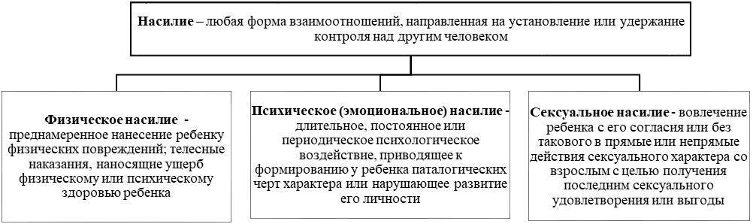
Проблема защиты детей от жестокого обращения и насилия, в силу их наименьшей защищенности, не теряет актуальности. Выявление несовершеннолетних, ставших жертвой насилия, наряду с сотрудниками территориальных органов внутренних дел, осуществляется педагогическими работниками учреждения образования (ст. 9 Закона Республики Беларусь от 19.11.1993г. «О правах ребенка»).
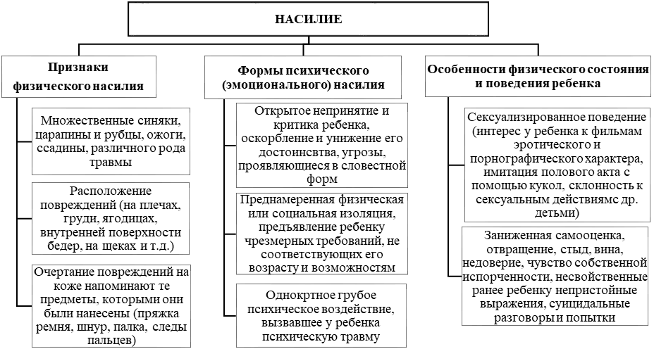
Педагогическим работникам!!! В ходе образовательного процесса, изучения особенностей семейного воспитания обучающихся, при проведении бесед с обучающимися и их законными представителями необходимо обращать внимание на:
Особенности взаимоотношений в семье, которые должны привлечь внимание педагогического работника:
- неоднократное обращение за медицинской помощью в связи с повреждениями;
- несоответствие характера повреждения обстоятельствам случившегося по рассказам законных представителей или очевидцев;
- противоречивые, путаные объяснения законных представителей о причинах возникновения травмы у ребенка;
- обвинение в случившемся самого несовершеннолетнего;
- отсутствие обеспокоенности за судьбу и здоровье ребенка, бездействие или позднее обращение за медицинской помощью;
- неадекватная оценка тяжести травмы, стремление ее преувеличить или приуменьшить;
- обеспокоенность собственными проблемами, рассказы о том, как их называли в детстве.
Также поводом для информирования законных представителей обучающихся и (или) сотрудников органов внутренних дел о наличии признаков насилия в отношении несовершеннолетних может быть:
- информация, поступившая от ребенка;
- информация, поступившая от членов семьи несовершеннолетнего;
- информация, поступившая от работников учреждения образования;
- информация, поступившая от сверстников и друзей, соседей, иных граждан;
- информация, собранная в ходе психологической диагностики, наблюдений за ребенком;
- информация, поступившая от медицинского работника учреждения образования.

Кого и как информировать???
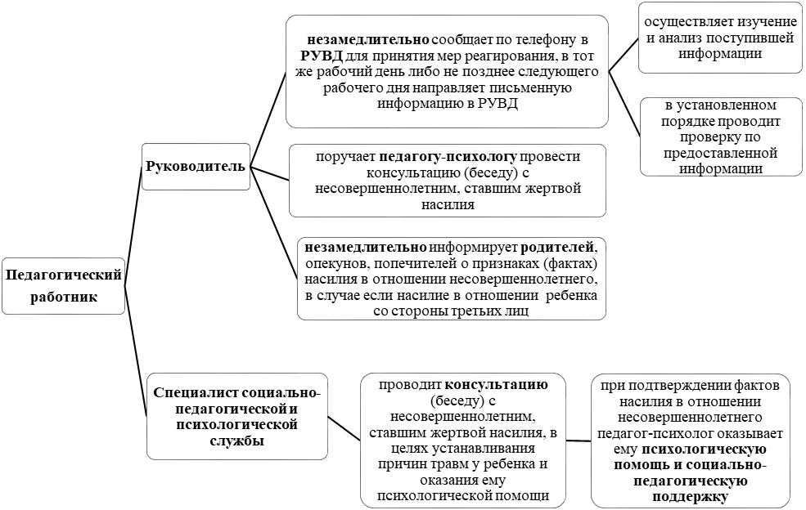
При выявлении признаков (фактов) насилия над ребенком указанных выше или при получении информации от третьих лиц педагогические работники незамедлительно (в тот же рабочий день либо не позднее следующего рабочего дня) информируют (в устной форме) об этом своего руководителя и специалиста социально-педагогической и психологической службы учреждения образования.
В случае если стало известно о факте насилия, совершенном законным представителем, руководитель учреждения не информирует последнего.
Раннее выявление случаев насилия в отношении несовершеннолетних и оказание детям комплексной помощи минимизирует вред их здоровью и развитию!

По методическим рекомендациям
Министерства образования Республики Беларусь

Статья 9 Закона Республики Беларусь от 19 ноября 1993 г. «О правах ребенка».
Приложение 1 к Инструкции о порядке выявления несовершеннолетних, нуждающихся в государственной защите, утвержденной постановлением Министерства образования Республики Беларусь от 28.07.2014 № 47.
Приложение 1 к Инструкции о порядке выявления несовершеннолетних, нуждающихся в государственной защите, утвержденной постановлением Министерства образования Республики Беларусь от 28.07.2014 № 47.
Методические рекомендации об организации взаимодействия инспекций по делам несовершеннолетних и подразделений по противодействию и торговле людьми в вопросах выявления и профилактики преступлений, связанных с сексуальным насилием над несовершеннолетними, утвержденные 12.12.2017 Министерством внутренних дел Республики Беларусь.
Статья 18 Закона Республики Беларусь от 1 июля 2010 г. «Об оказании психологической помощи

